ใบงาน 1
กรอบแนวคิดวิจัย

1. ความสำคัญและที่มาของการวิจัย (โดยย่อ)
เล่าถึงที่มา ปัญหาที่จะทำเรื่องนี้ (อย่างสั้น)

2. ชื่อวิจัย
ตามประเด็นที่เลือก

3. วัตถุประสงค์
ด้นทาง (ศึกษาอะไร)
กลางทาง (พัฒนาอะไร)
ปลายทาง (ทำแล้วได้อะไร)

4. ขอบเขต (อธิบายให้ละเอียดมากที่สุด)
4.1 ขอบเขตด้านเนื้อหา
ศึกษาข้อมูลเรื่องใด แต่ละเรื่องศึกษารายละเอียดอะไรบ้าง เช่น ความพึงพอใจ ประสิทธิภาพ ทัศนคติ ระดับความคิดเห็น ความต้องการ พฤติกรรม ผลการเรียนรู้ ฯลฯ
เช่น เนื้อหา บนเครือข่ายแอปพลิเคชั่น เรื่อง บริการจองที่พักประเภทโฮมสเตย์อำเภอเบตง สำหรับ ประกอบด้วย
ตอนที่ 1 ประเภทที่พัก และรายละเอียดการจอง
ตอนที่ 2 ราคาที่พัก
ตอนที่ 3 สถานที่ท่องเที่ยวใกล้เคียง

ศึกษาความพึงพอใจ จำนวน 5 ด้าน ได้แก่........................
ศึกษาทัศนคติของผู้บริหาร จำนวน 3 ด้านได้แก่
ศึกษาพฤติกรรมของนักท่องเที่ยว จำนวน 8 ด้าน ได้แก่
ศึกษาประสิทธิภาพของสื่อ จำนวน 4 ด้าน ได้แก่
ศึกษาความพึงพอใจต่อการใช้สื่อ จำนวน 6 ด้าน ได้แก่
ศึกษาผลการเรียนรู้ก่อนเรียนและหลังเรียน เรื่อง.............
ศึกษาความต้องการเรื่อง....................

4.2 ขอบเขตประชากรและกลุ่มตัวอย่าง (อธิบายให้ละเอียด ใช้กลุ่มใด จำนวนเท่าใด หากอธิบายเป็นตารางได้ จะชัดเจนมาก)
4.2.1 ประชากร (ศึกษาจากใคร) (กลุ่มใหญ่)
เช่น
ประชากรที่ใช้ในการศึกษาค้นคว้าวิจัยในครั้งนี้ ได้แก่ นักศึกษาระดับปริญญาตรีภาคปกติ
ที่ศึกษาอยู่ในสถาบันอุดมศึกษาในสามจังหวัดชายแดนภาคใต้ ได้แก่ มหาวิทยาลัยมหาวิทยาลัยราชภัฎยะลา
มหาวิทยาลัยสงขลานครินทร์ วิทยาเขตปัตตานี และมหาวิทยาลัยนราธิวาสราชนครินทร์
ปีการศึกษา 2565 โดยมีจำนวนประมาณ 2,000 คน
เช่น
ประชากร ประชากรที่ใช้ในการวิจัยครั้งนี้ จำนวนทั้งสิ้น 15,490 คน จาก 3 ตำบล 22 หมู่บ้าน รายละเอียดดังนี้
จำนวนประชากร | จำนวนหมู่บ้าน | จำนวนประชากร
ตำบลแม่ลาน | 9 หมู่บ้าน | 3,711
ตำบลม่วงเตี้ย | 6 หมู่บ้าน | 5,737
ตำบลป่าไร่ | 7 หมู่บ้าน | 6,042
 | รวม | 15,490

4.2.1 กลุ่มตัวอย่าง (จากกลุ่มประชากร ใช้ขนาดเท่าใด เลือกตัวอย่างมาจำนวนเท่าใด โดยวิธีใด อธิบายอย่างละเอียด
4.2.1.1 ขนาดของกลุ่มตัวอย่าง
เช่น จากข้อมูลประชากรข้างต้น ได้มาจากการกำหนดขนาดตัวอย่างโดยใช้ตารางเครจซี่ มอร์แกน
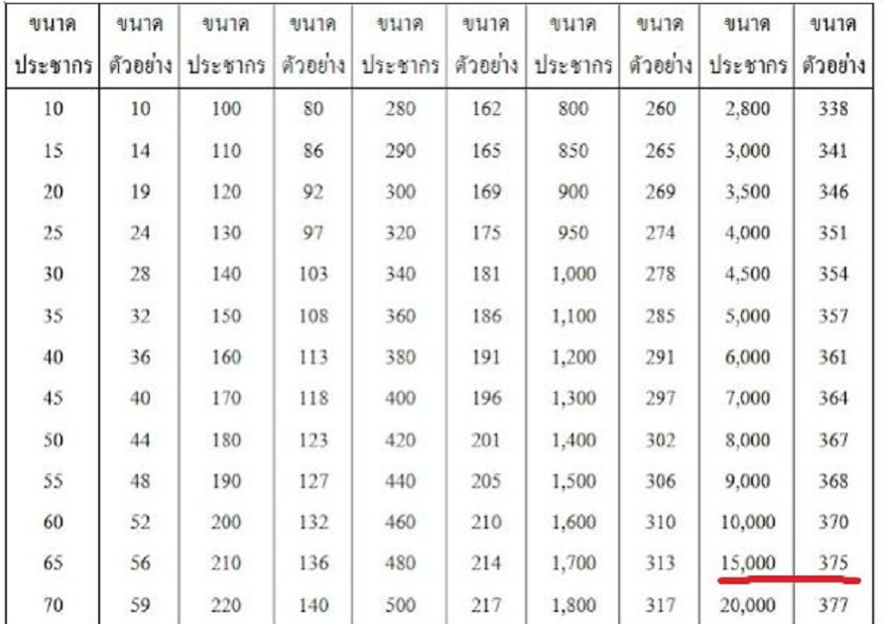
กลุ่มประชากร จำนวน 15,490 คน ได้ขนาดกลุ่มตัวอย่าง 375 คน จากนั้น เลือกตัวอย่างแบบเฉพาะเจาะจง (Purposive Sampling) เพื่อความเหมาะสมในการเก็บรวบรวมข้อมูลดังนี้
4.2.1.2 จำนวนของกลุ่มตัวอย่าง (จาก sample size นำมากำหนดได้เท่าใด)
เช่น กลุ่มประชากร จำนวน 15,490 คน ได้ขนาดกลุ่มตัวอย่าง 375 คน
ประเภทของกลุ่มตัวอย่าง | ตำบล
 | แม่ลาน | ม่วงเตี้ย | ป่าไร่ | รวม
ผู้นำชุมชน | 4 | 4 | 4 | 12
ปราชญ์ชาวบ้าน
ครูผู้สอน
เยาวชน
ประชาชน
ตัวแทนหน่วยงาน/ ชุมชน
รวม |  |  |  | 375

4.2.1.3 วิธีการเลือกกลุ่มตัวอย่าง (เลือกโดยใช้วิธีใด) (แสดงวิธีการเลือกตัวอย่าง)
เช่น เลือกตัวอย่างแบบเฉพาะเจาะจง (Purposive Sampling) เพื่อความเหมาะสมในการเก็บรวบรวมข้อมูลดังนี้
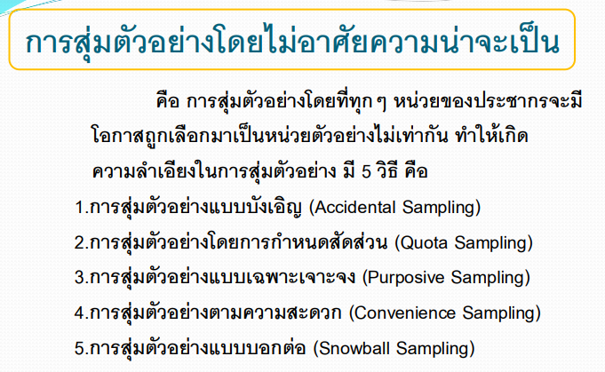
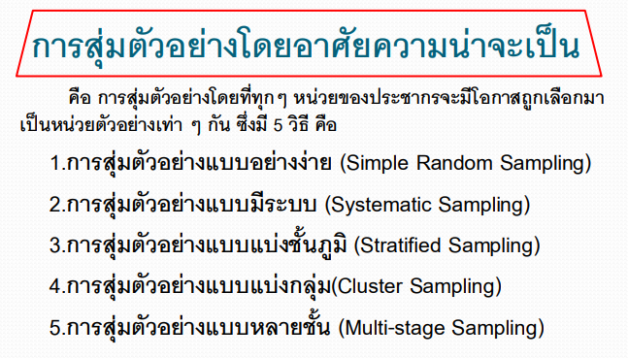

4.3 ตัวแปรที่ศึกษา
ตัวแปรต้น (เป็นเหตุ เกิดก่อน ต้องการดูผลลัพธ์ที่จะเกิดกับสิ่งนี้)
เช่น เพศ อายุ การศึกษา รายได้ อาชีพ โรงเรียน ชุมชน

ตัวแปรตาม (เป็นผล เกิดทีหลัง สิ่งที่ผกผันตามตัวแปรต้น)
เช่น ความพึงพอใจ ทัศนคติ ความต้องการ

เช่น
(1) ตัวแปรอิสระ
คุณลักษณะของนักท่องเที่ยว ได้แก่ เพศ อายุ อาชีพ ภูมิลำเนา รายได้ ฯลฯ

(2) ตัวแปรตาม
(2.1) ผลสัมฤทธิ์ก่อนและหลังใช้บริการ บนเครือข่ายแอปพลิเคชั่น เรื่อง ..................
(2.2) ความพึงพอใจต่อการใช้แอปพลิชัน จำนวน............ด้าน

5. ผลที่คาดว่าจะได้รับ

บอกประโยชน์ที่จะได้รับจากงานวิจัยนี้

